Отчет по проделанной работе | Июль  2016
Описание проделанной работы, результаты, ошибки, выводы. |  | Строительство загородного жилого дома

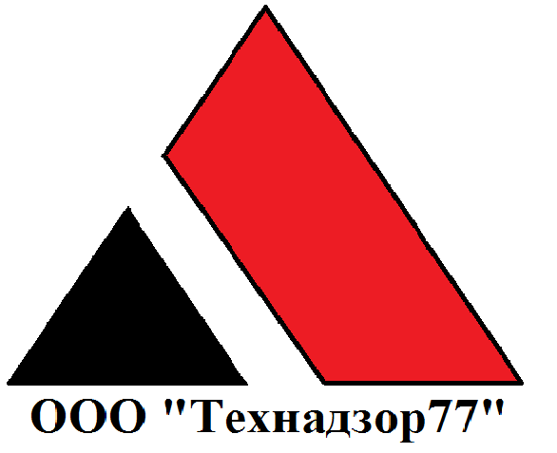

На объекте произведены работы:
- Произведена заливка фундамента.

Проведенные контрольные мероприятия:

- визуальное обследование опалубки фундамента.
- инструментальное обследование опалубки фундамента.
- визуальное обследование бетона в опалубке.
- инструментальное обследования бетона на прочность, методом неразрушимого контроля, (упругий отскок).

Замечания:
- усиления углов арматурного каркаса произведено не было.

Выводы:
- работы ведутся с отставанием от графика работ.

Рекомендации:
нет

Выезды за отчетный период:

28,06,2016
05,07,2016
09,07,2016
15,07,2016
20,07,2016

К оплате за июль: 20 000 рублей.

